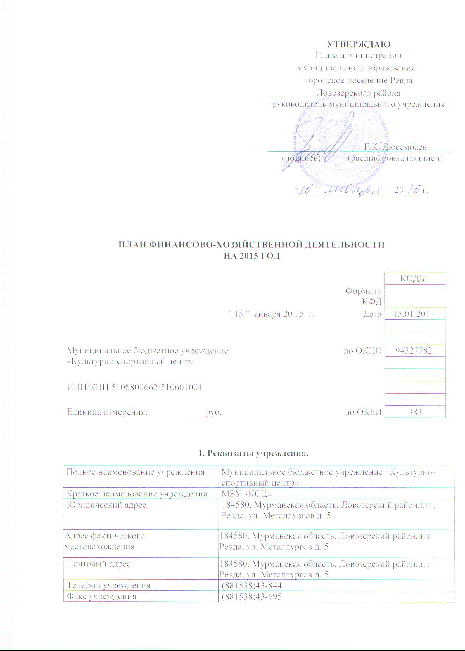

Адрес электронной почты | mu.kscbuhgalter_2006@mail.ru
Ф.И.О. руководителя учреждения, телефон | Кондратьев Александр Евгеньевич, (881538)43-044
Ф.И.О. главного бухгалтера, телефон | Мещерякова Марина Валерьевна, (881538)43-844
Основной государственный регистрационный номер (ОГРН), дата государственной регистрации, наименование регистрирующего органа | 1065108004873  21 июня 2006 г.
ИНН/КПП (номер налогоплательщика, причина постановки на учет в налоговом органе) | 5106800662/510601001
Код ОКПО (предприятий и организаций) | 94327782
Код ОКФС (форма собственности) | 14
Код ОКОПФ (организационно-правовая форма) | 81
Код ОКВЭД (вид деятельности) | 92.51
Код ОКАТО (местонахождение) | 47210554000
Код ОКОГУ (орган управления) | 32100

II. Сведения о деятельности учреждения
2.1. Цели деятельности учреждения
2.2. Виды основной деятельности учреждения
2.3. Перечень услуг (работ), относящихся к основным видам деятельности
учреждения.
2.4. Перечень разрешительных документов, на основании которых учреждение осуществляет деятельность (в случае, если имеются).
2.5. Для автономного учреждения – Состав наблюдательного совета (с указанием должностей, фамилий, имен и отчеств).

III. Показатели финансового состояния учреждения
Наименование показателя | Сумма
I. Нефинансовые активы, всего: | 2170928,13
из них:
1.1. Общая балансовая стоимость недвижимого муниципального имущества, всего: | 1014076,69
в том числе:
1.1.1. Стоимость имущества, закрепленного собственником имущества за муниципальным бюджетным учреждением на праве оперативного управления | 508181,87
1.1.2. Стоимость имущества, приобретенного муниципальным бюджетным учреждением за счет выделенных собственником имущества учреждения средств
1.1.3. Стоимость имущества, приобретенного муниципальным бюджетным учреждением за счет доходов, полученных от платной и иной приносящей доход деятельности | 270643,02
1.1.4. Остаточная стоимость недвижимого муниципального имущества | 235251,8
1.2. Общая балансовая стоимость движимого муниципального имущества, всего: | 1156851,44
в том числе:
1.2.1. Общая балансовая стоимость особо ценного движимого имущества | 1088191
1.2.2. Остаточная стоимость особо ценного движимого имущества | 68660,44
II. Финансовые активы, всего:
из них: | 156728,74
2.1. Дебиторская задолженность по доходам, полученным за счет средств местного бюджета
2.2. Дебиторская задолженность по выданным авансам, полученным за счет средств местного бюджета, всего:
в том числе:
2.2.1. по выданным авансам на услуги связи
2.2.2. по выданным авансам на транспортные услуги
2.2.3. по выданным авансам на коммунальные услуги
2.2.4. по выданным авансам на услуги по содержанию имущества
    - по выданным авансам на прочие услуги

2.2.6. по выданным авансам на приобретение основных средств
2.2.7. по выданным авансам на приобретение нематериальных активов
2.2.8. по выданным авансам на приобретение непроизведенных активов
2.2.9. по выданным авансам на приобретение материальных запасов
2.2.10. по выданным авансам на прочие расходы
2.3. Дебиторская задолженность по выданным авансам за счет доходов, полученных от платной и иной приносящей доход деятельности, всего: | 156728,74
в том числе:
2.3.1. по выданным авансам на услуги связи | 63839
2.3.2. по выданным авансам на транспортные услуги
2.3.3. по выданным авансам на коммунальные услуги | 70667,54
2.3.4. по выданным авансам на услуги по содержанию имущества
2.3.5. по выданным авансам на прочие услуги | 22222,2
2.3.6. по выданным авансам на приобретение основных средств
2.3.7. по выданным авансам на приобретение нематериальных активов
2.3.8. по выданным авансам на приобретение непроизведенных активов
2.3.9. по выданным авансам на приобретение материальных запасов
2.3.10. по выданным авансам на прочие расходы
III. Обязательства, всего: | 98219,45
из них:
3.1. Просроченная кредиторская задолженность
3.2. Кредиторская задолженность по расчетам с поставщиками и подрядчиками за счет средств местного бюджета, всего: | 98219,45
в том числе:
3.2.1. по начислениям на выплаты по оплате труда
3.2.2. по оплате услуг связи
3.2.3. по оплате транспортных услуг
3.2.4. по оплате коммунальных услуг | 98219,45
3.2.5. по оплате услуг по содержанию имущества
3.2.6. по оплате прочих услуг
3.2.7. по приобретению основных средств
3.2.8. по приобретению нематериальных активов
3.2.9. по приобретению непроизведенных активов
3.2.10. по приобретению материальных запасов
3.2.11. по оплате прочих расходов
3.2.12. по платежам в бюджет
3.2.13. по прочим расчетам с кредиторами
3.3. Кредиторская задолженность по расчетам с поставщиками и подрядчиками за счет доходов, полученных от платной и иной приносящей доход деятельности, всего:
в том числе:
3.3.1. по начислениям на выплаты по оплате труда
3.3.2. по оплате услуг связи
3.3.3. по оплате транспортных услуг
3.3.4. по оплате коммунальных услуг
3.3.5. по оплате услуг по содержанию имущества
3.3.6. по оплате прочих услуг
3.3.7. по приобретению основных средств
3.3.8. по приобретению нематериальных активов
3.3.9. по приобретению непроизведенных активов
3.3.10. по приобретению материальных запасов
3.3.11. по оплате прочих расходов
3.3.12. по платежам в бюджет
3.3.13. по прочим расчетам с кредиторами

IV. Показатели по поступлениям и выплатам учреждения
Наименование показателя | Код по бюджетной классификации операции сектора государственного управления | Всего | В том числе
Наименование показателя |  | Всего | операции по лицевым счетам, открытым в органах Федерального казначейства | операции по счетам, открытым в кредитных организациях в иностранной валюте
Планируемый остаток средств на начало планируемого года | X
Поступления, всего: | X | 24758310 | 24758310
в том числе: | X
Субсидии на выполнение муниципального задания | X | 22258310 | 22258310
Иные субсидии | X
Иные выплаты | X
Бюджетные инвестиции
Поступления от оказания муниципальным учреждением услуг (выполнения работ), предоставление которых для физических и юридических лиц осуществляется на платной основе, всего: | X | 2500000 | 2500000
в том числе: | X
Прочие доходы от собственности, получаемые учреждениями, находящимися в ведении органов местного самоуправления поселений | 000 0 00 00000 00 0000 120 | 1000000 | 1000000
Доходы от оказания услуг учреждениями, находящимися в ведении органов местного самоуправления поселений | 000 0 00 00000 00 0000 130 | 850000 | 850000
Доходы от реализации активов, осуществляемой учреждениями, находящимися в ведении органов местного самоуправления поселений ( в части реализации материальных запасов по указанному имуществу) продажи товаров оказываемые муниципальными учреждениями | 000 0 00 00000 00 0000 440 | 650000 | 650000
Поступления от иной приносящей доход деятельности, всего: | X | 2500000 | 2500000
в том числе: | X
Поступления от реализации ценных бумаг | X
Планируемый остаток средств на конец планируемого года | X
Выплаты, всего: | 900 | 24758310 | 24758310
в том числе:
Оплата труда и начисления на выплаты по оплате труда, всего: | 210 | 18502500 | 18502500
из них:
Заработная плата | 211 | 13950000 | 13950000
Прочие выплаты | 212 | 315000 | 315000
Начисления на выплаты по оплате труда | 213 | 4237500 | 4237500
Оплата работ, услуг, всего: | 220 | 5295810 | 5295810
из них:
Услуги связи | 221 | 120000 | 120000
Транспортные услуги | 222 | 152000 | 152000
Коммунальные услуги | 223 | 4100000 | 4100000
Арендная плата за пользование имуществом | 224
Работы, услуги по содержанию имущества | 225 | 523810 | 523810
Прочие работы, услуги | 226 | 400000 | 400000
Безвозмездные перечисления организациям, всего: | 240
из них:
Безвозмездные перечисления государственным и муниципальным организациям | 241
Социальное обеспечение, всего: | 260
из них:
Пособия по социальной помощи населению | 262
Пенсии, пособия, выплачиваемые организациями сектора государственного управления | 263
Прочие расходы | 290 | 150000 | 150000
Поступление нефинансовых активов, всего: | 300 | 810000 | 810000
из них:
Увеличение стоимости основных средств | 310 | 300000 | 300000
Увеличение стоимости нематериальных активов | 320
Увеличение стоимости непроизводственных активов | 330
Увеличение стоимости материальных запасов | 340 | 510000 | 510000
Поступление финансовых активов, всего: | 500
из них:
Увеличение стоимости ценных бумаг, кроме акций и иных форм участия в капитале | 520
Увеличение стоимости акций и иных форм | 530
Справочно:
Объем публичных обязательств, всего | X
в том числе:

